Neu: Ein Arbeitsplatz am Varius für Business-Traveller in Berlin

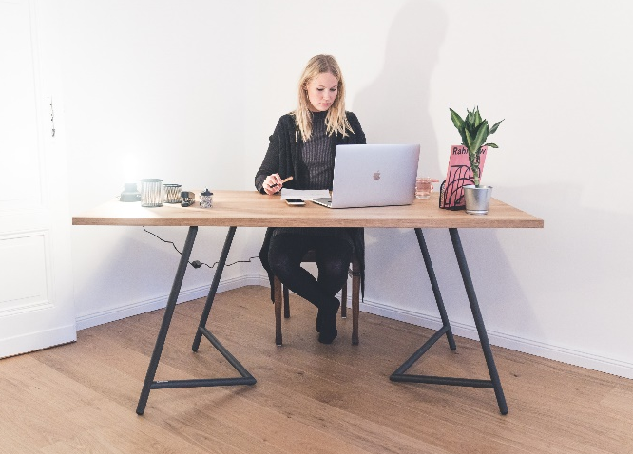
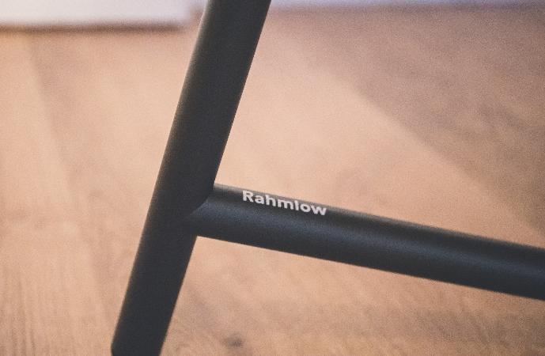
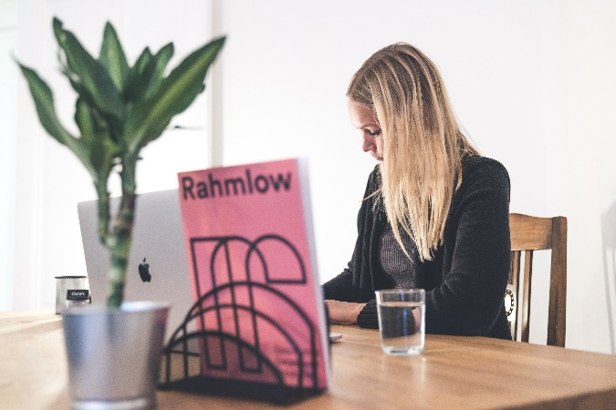
Köln / Berlin November 2018: Das Grand Opening des neuen Work & Living Luxus Apartments in Berlin Mitte war ein voller Erfolg. Durch eine Kooperation mit dem Kölner Start-Up Plaze, hat das Möbelunternehmen Rahmlow gemeinsam mit namhaften Marken wie z.B. Grohe Luxus Armaturen und Malie die moderne Wohnung ausgestatten und damit eine neue Art der Unterkunft für den Business -Traveller 2020 erschaffen. Ein Highlight des Abends war die Präsentation des variablen Arbeitsplatzes am Schreibtisch Varius durch einen der Gründer des Möbelunternehmens Rahmlow. Ein minimalistisches Design verbunden mit fast grenzenloser Variabilität zeichnet den Tisch mit über 20 verschiedenen Aufstellungsmöglichkeiten aus. Somit ist der Varius für jeden Anwendungszweck ideal geeignet: Ob als Schreib-, Ess- oder Konferenztisch, der Varius lässt sich jederzeit schnell auf-, um-, oder abbauen. Gleichzeitig ist er beim Betreten der Wohnung ein klarer Design-Blickfang.

Eine weitere Besonderheit des Abends war die Zusammenkunft vieler Unternehmen aus verschiedensten Branchen. Von innovativer Einrichtung durch Rahmlow, Grohe, Malie, Nuki und Opa Erwin, über vegane Eissnacks von Nomoo und erfrischende Drinks von Djahe, bis zu sozialen berliner Projekten wie die Taschengeldfirma e.V., gab es bei der Eröffnung des Apartments alles zu sehen. Der Abend war eine erfrischende Mischung aus Netzwerken zwischen verschiedensten Unternehmen, Gastgebern von Ferienwohnungen und interessierten Kunden.

Weitere Fotos vom Grand Opening in Berlin, der Wohnung und der integrierten Produkte finden Sie in unserem Pressebereich: www.rahmlow.design/presse

Über Plaze:
Plaze ist der neue Standard für persönliche Markenerlebnisse: Am besten werden Produkte erlebt, wenn man sie anfassen und ausprobieren kann. Auf www.plaze.in verbinden sich Unternehmen und Marken mit passenden Airbnb-Gastgebern und sponsern ihre Produkte, um bei Reisegästen einen bleibenden Eindruck zu hinterlassen.
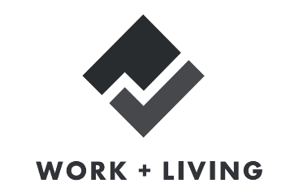

Über Work + Living:

Work & Living ist das Home-Office für Geschäftsreisende. In der Verbindung von urbanem Charme und Business Charakter reifen Ideen zur Vollendung. Ob Startup, Freelancer oder Corporate – die Urban Retreats von Work & Living sind für Geschäftsreisende der ideale Ort zum kreativen Arbeiten.
Work & Living Apartments werden während einer Projekttätigkeit oder eines Kundenbesuches das Home-Office für Offsite Aufenthalte. Mit einer ausgewogenen Mischung aus reifen Materialien, warmen Pandomo Elementen und einem Hauch von Vintage Charme, erfrischen Design und Konzept die Sinne der Reisenden.

Über Rahmlow:
Rahmlow ist zurück. Damals wie heute steht der Name für zeitloses Design. 25 Jahre nach Auflösung des Möbelunternehmens „rahmlow möbeldesign & produktion“ entwickelt Aaron Rahmlow von Lüpke, Ingenieur und Sohn des verstorbenen Rolf Rahmlow, die 80er-Jahre-Entwürfe seines Vaters weiter. Gemeinsam mit seinem Kindheitsfreund Justus Leopold, lässt er „Rahmlow“ erneut aufleben. Tradition trifft Innovation: Mit selbstentwickelter Magnetverbindung und ohne sichtbare Schrauben erschaffen sie Möbel mit komplexen, geometrischen Formen - produziert im Familienbetrieb in Deutschland. Weitere In-formationen zum Unternehmen auch auf:
www.rahmlow.design
www.facebook.com/rahmlow.design
www.instagram.com/rahmlow.design

Alle Produktinformationen und -fotos finden Sie zum Download in unserem Pressebereich auf: www.rahmlow.design/presse

